学 院： 专 业： 学 号： 姓 名：

装 订 线
广东工业大学考试试卷 ( A )

课程名称: 《线性代数》
考试时间: 第 19 周星期 三 ( 7 月 8 日)

题号 | 一 | 二 | 总分
得分
评分人
- 填空题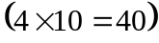
- 五阶行列式中含有因子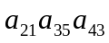的项为________________________________________________________________。
- 设5阶行列式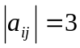，作如下变换：交换第一，三两行，用2乘所有元素，再用（—3）乘以第二列加于第四列，结果为_________________。
- 已知4阶行列式D中第三列元素依次为：—1，2，3，1，它们的余子式分别为5，3，—7，4，则D=_________________。
- 设A为3阶矩阵，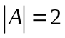，则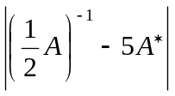=____________________。
- 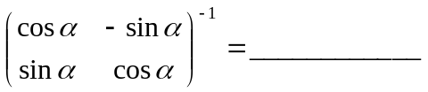，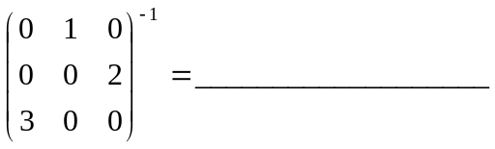。
- 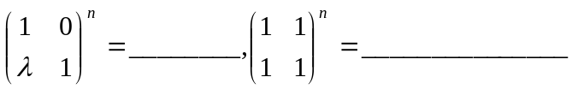。

- 非齐次方程组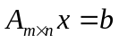有解的充要条件为________________，无解的充要条件为_____________________，齐次方程组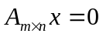有非零解的充要条件为____________________，只有零解的充要条件为_____________________
- 要使向量组线性相关，则k的值为___________________，若线性无关，则k的值为___________________________。
- 把向量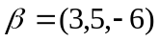表示成向量组的线性组合为_____________________________。
- 已知n阶矩阵A的特征植为，若A可逆，则的特征植为_______________，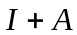的特征植为_____________________。

二．计算题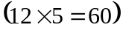
- 计算行列式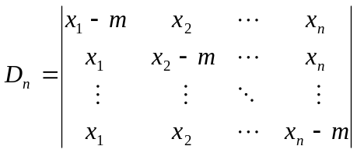
2．已知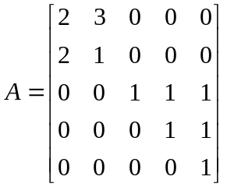，求。
3．求向量组
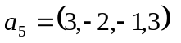的一个极大无关组，并把其余向量用此极大无关组线性表示。
4．求方程组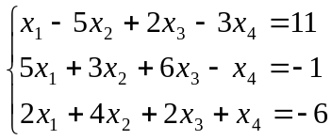的通解。
5．求矩阵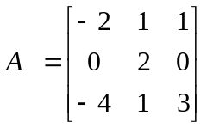的特征植与特征向量。

